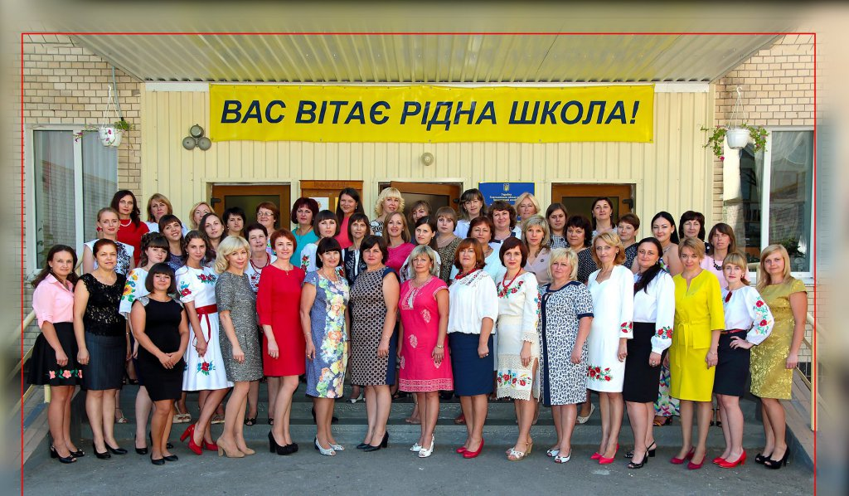
Будьмо знайомі: Хмельницька спеціалізована школа І ступеня №30
Загальноосвітня школа І ступеня №30 увійшла в освітянський простір міста Хмельницького 1 вересня 1993 року. Йшли роки, відбувалися зміни: за цей період школа росла, розвивалась, міцніла. На сьогодні Хмельницька спеціалізована школа І ступеня №30 – це великий дружний колектив учнів, педагогів та батьків.
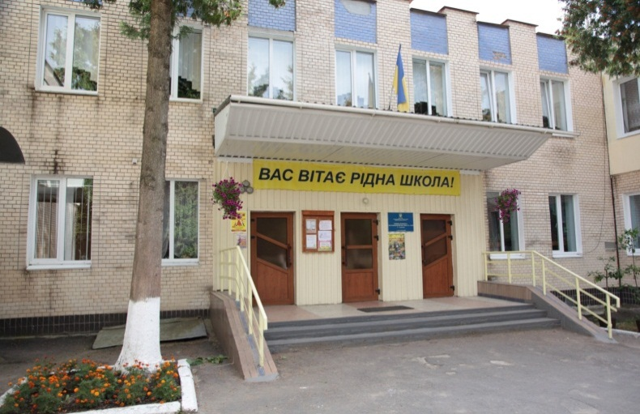

У 21 класі школи навчається 701 учень. Учні 1-2 класів навчаються за програмою НУШ. 3-В і 3-Д класи є експериментальними у впровадженні Нового державного стандарту початкової освіти. 3 та 4 класи працюють за програмами спеціалізованої школи. Освітній процес будується на принципах доступності, відкритості, партнерства з метою розвитку, навчання та виховання кожного учня. Відповідно до вимог суспільства, сучасного розвитку освіти наш заклад освіти визначає головну мету діяльності є “Застосування педагогіки партнерства у розкритті та розвитку здібностей, талантів та можливостей кожної дитини”.
Заклад освіти працює в інноваційному форматі. Високий рівень професійної майстерності педагогів дає можливість впроваджувати сучасні технології у навчально-виховний процес. Серед педагогів школи 55% учителів мають вищу категорію, 15% - І категорію, 20% - ІІ категорію. Професійно зростає молода педагогічна зміна.
Матеріально-технічна база закладу освіти нараховує 21 класну кімнату, 6 кабінетів англійської мови, кабінет музики, кабінет образотворчого мистецтва, спортивний зал та клас хореографії, 2 комп’ютерні класи. Класи та кабінети обладнано технічними та дидактичними засобами навчання.

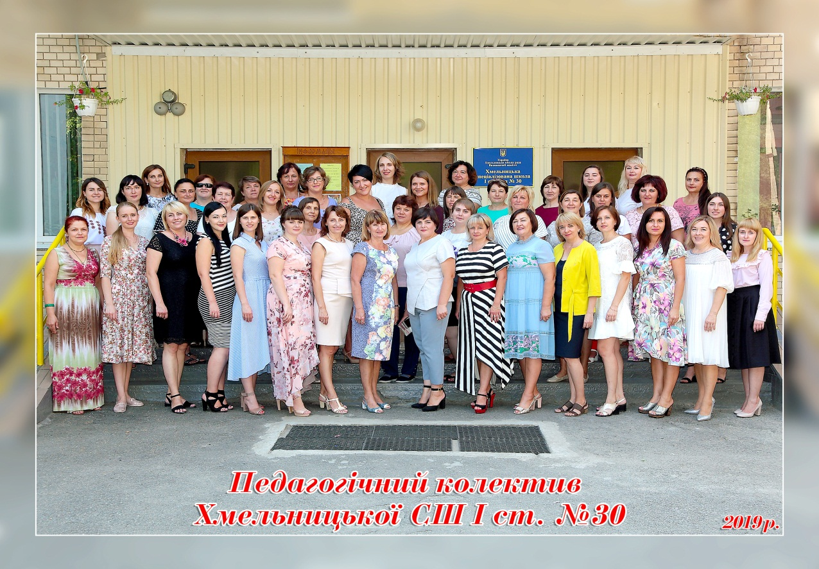

Увесь колектив закладу освіти створює оптимальні умови для розвитку особистості кожного учня залежно від освітніх потреб та індивідуальних можливостей з метою успішної соціалізації, адже працівники школи №30 - це колектив однодумців, який успішно вирішує завдання сьогодення, є лідером серед закладів освіти міста і впевнено дивиться у майбутнє. Ми виконуємо те, що обіцяємо, ми чесні з нашими учнями та їхніми батьками, оскільки саме їхня довіра є нашим найбільшим досягненням.
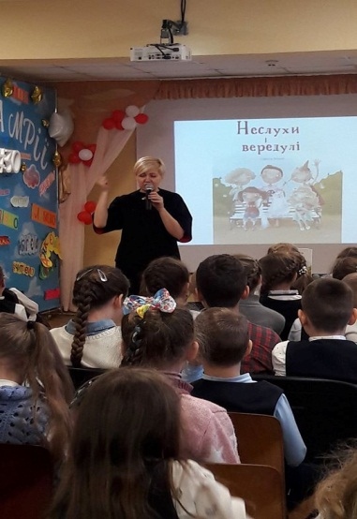
Особливістю закладу освіти є те, що такі дисципліни як інформатика, образотворче мистецтво, музичне мистецтво, фізична культура викладають досвідчені учителі-предметники. Педагогічний колектив розробляє та застосовує найефективніші форми і методи навчання та виховання, прості для розуміння та використання, впроваджує інтерактивні методи, використовує в освітньому процесі інноваційні технології: інформаційно-комунікаційні, проектні, здоров’язбережувальні - усе це дає можливість мотивувати молодшого школяра до навчання з метою успішної реалізації у середній школі та життя у суспільстві.
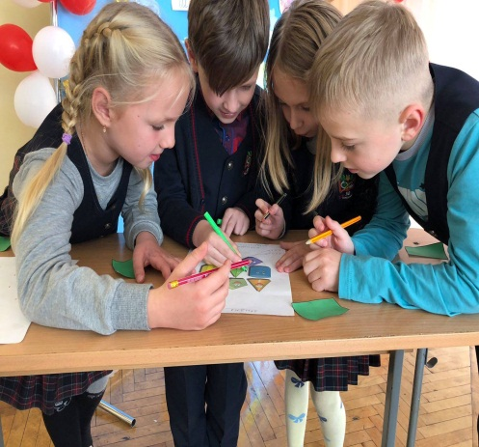
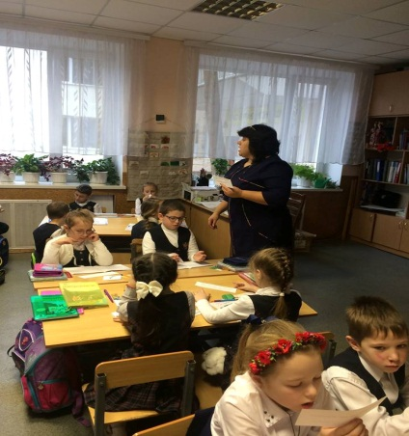

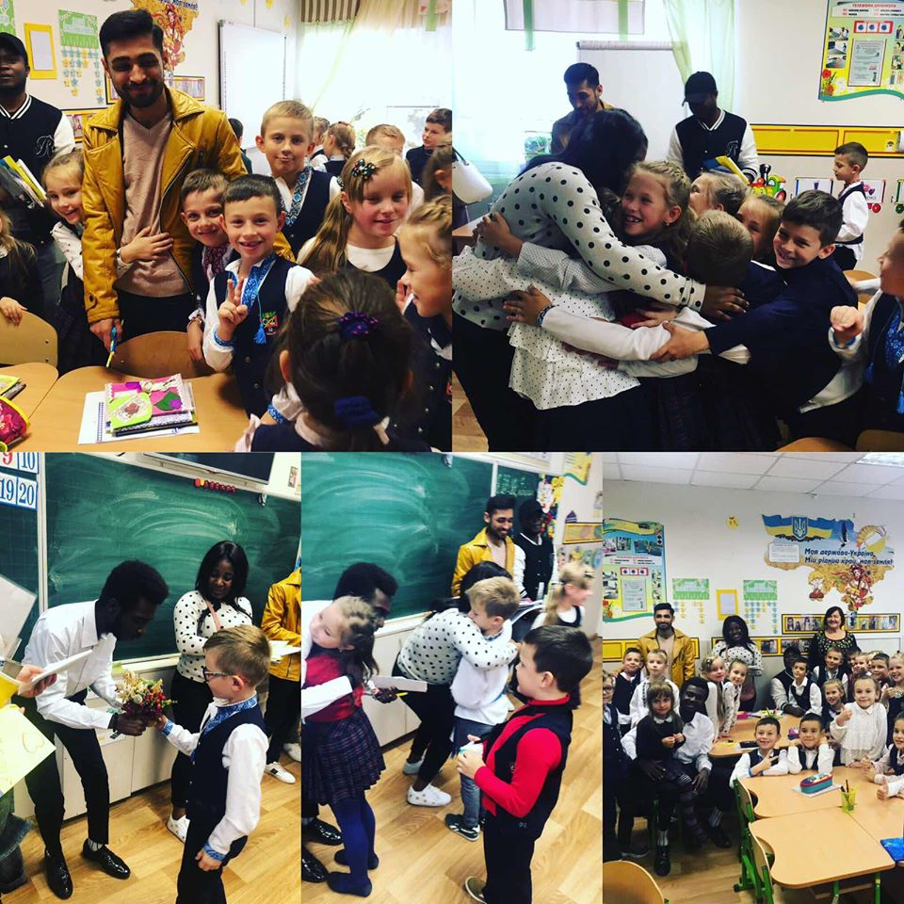

На сучасному етапі розвитку суспільства вивчення англійської мови посідає важливе місце. У початковій школі важливо зацікавити учнів, викликати у них позитивне ставлення до предмета, пояснити необхідність та значущість володіння іноземною мовою як засобом міжкультурного спілкування. На цьому етапі здійснюється формування вмінь та навичок спілкування в усній та письмових формах у межах визначених сфер та ситуацій у відповідності до вікових особливостей учнів та їхніх інтересів.

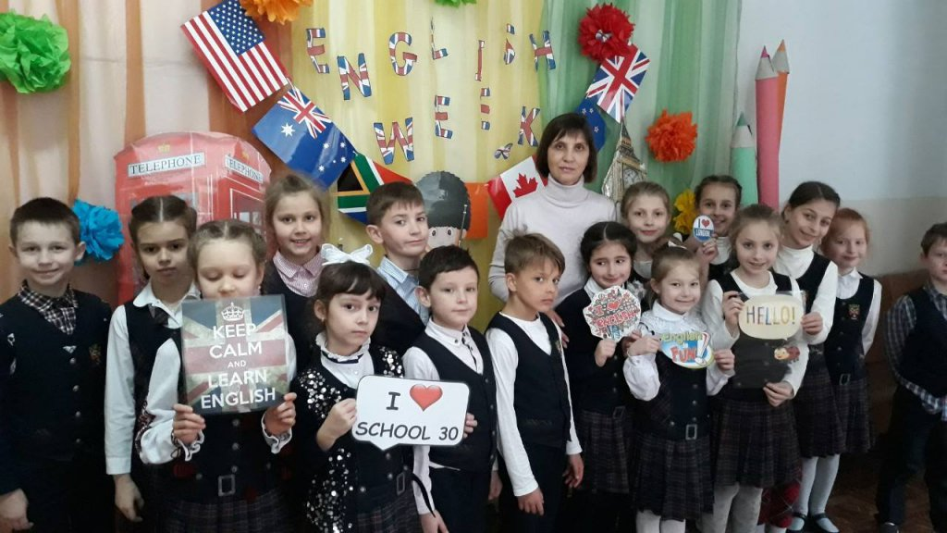
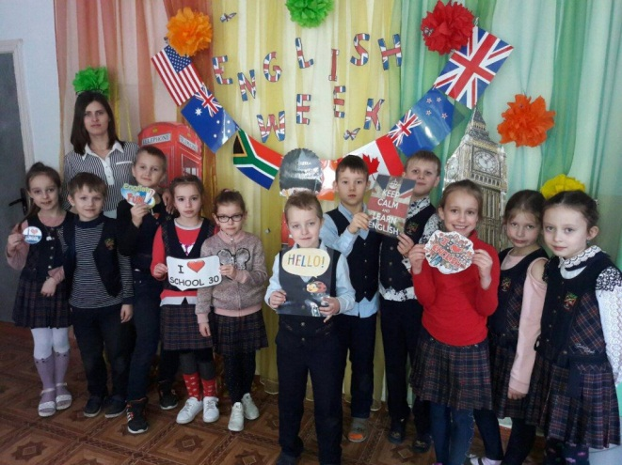

Учні вчаться виконувати нескладні творчі вправи та завдання, спрямовані на розвиток творчого мислення, у них формуються вміння переносити засвоєний навчальний матеріал в інші ситуації спілкування, давати оцінку певним явищам і діям.
Для забезпечення ефективного оволодіння англійською мовою на початковому етапі вчителі вдало поєднують традиційні методи комунікативного навчання та новітні інформаційні технології.
Педагоги школи застосовують особистісно орієнтовані підходи з метою визнання гідності, неповторності кожної дитини, формування позитивної Я-концепції. Для сучасного етапу реформування української національної школи характерним є ускладнення змісту освіти, зростання обсягу інформації і зменшення часу, відведеного для її засвоєння. Сьогодні розвиток освіти повинен реалізуватися через системні знання, що є необхідними для формування цілісного мислення. Ці знання можуть бути отримані на основі інтеграції дисциплін, які повинні орієнтуватися на світовий рівень розвитку науки. Такий підхід сприяє формуванню системних уявлень про світ і людину в цілому. Переосмислення пріоритетів навчання, ролі учня як суб’єкта навчально-виховного процесу, а також суспільні зміни зумовлюють нетрадиційні підходи до вирішення багатьох суспільних проблем.
Педагоги школи широко застосовують інтегровані та бінарні уроки, через які відбувається формування в учнів цілісного світогляду про навколишній світ, активізація їх пізнавальної діяльності, підвищення якості засвоєння сприйнятого матеріалу, створення творчої атмосфери в колективі учнів, виявлення здібностей учнів та їх особливостей, формування навичок самостійної роботи школярів з додатковою літературою, застосування знань у практичній діяльності.
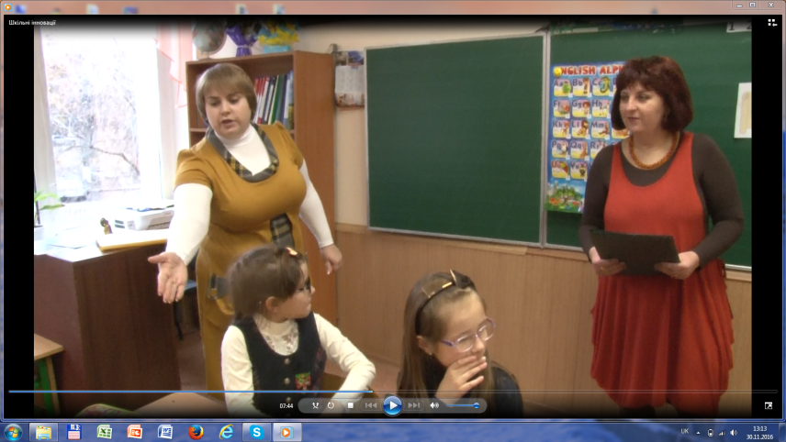
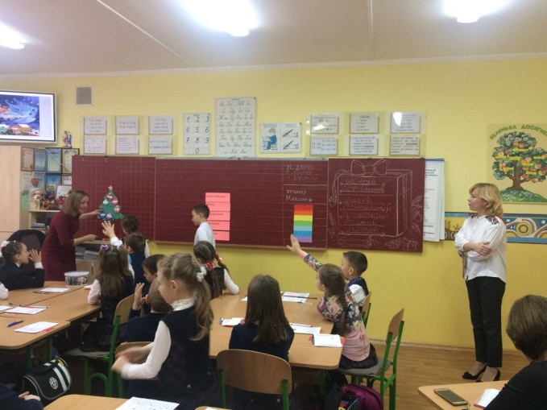

Бінарні уроки з іноземної мови та інших навчальних дисциплін мають значні педагогічні можливості порівняно з уроками традиційними: учні одержують багатогранні знання про об’єкт вивчення, формуються уміння аналізувати і порівнювати процеси і явища, що забезпечує формування цілісного сприйняття дійсності як передумови формування світогляду.
Освітня система початкової освіти поєднує процеси навчального пізнання й діяльності учня, а інтегрований підхід до навчання дає змогу враховувати цю особливість початкового етапу навчання за допомогою вибору відповідної тематики, добору змісту нового матеріалу, способів і засобів оволодіння ним.
Режим повного дня сприяє формуванню цілісного освітнього простору, об`єднує в єдиний функціональний комплекс навчальні, виховні та оздоровчі процеси. Робота закладу освіти в режимі повного дня сприяє об`єднанню учасників освітнього процесу для реалізації якісного і позитивного розвитку школярів. У школі функціонують 21 група – це групи подовженого дня та групи додаткових освітніх послуг. У цей період з дітьми працюють досвідчені вихователі. В. О. Сухомлинський вважав, що головною фігурою в школі є вихователь класного колективу. Він і вчитель, що дає учням знання, і друг дітей, і керівник їх багатогранного духовного життя.
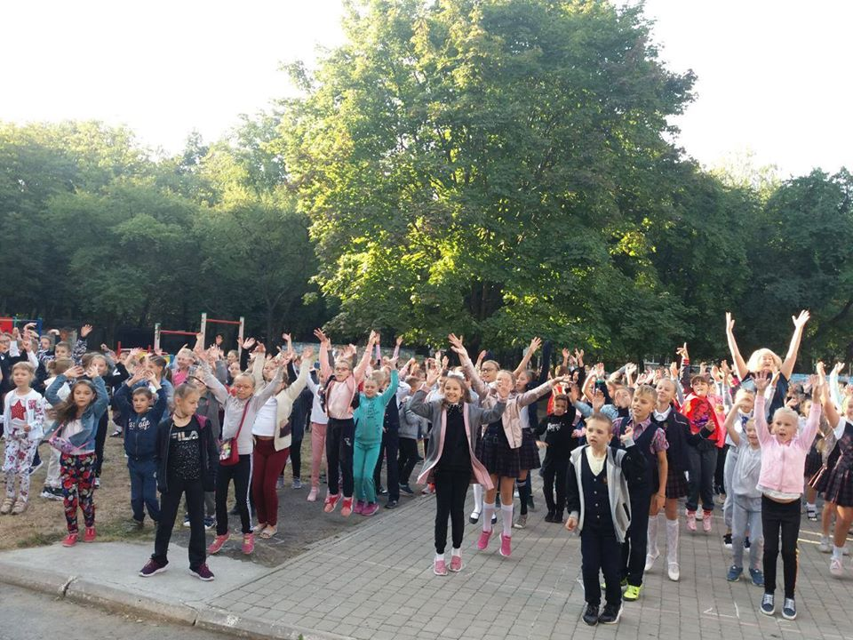
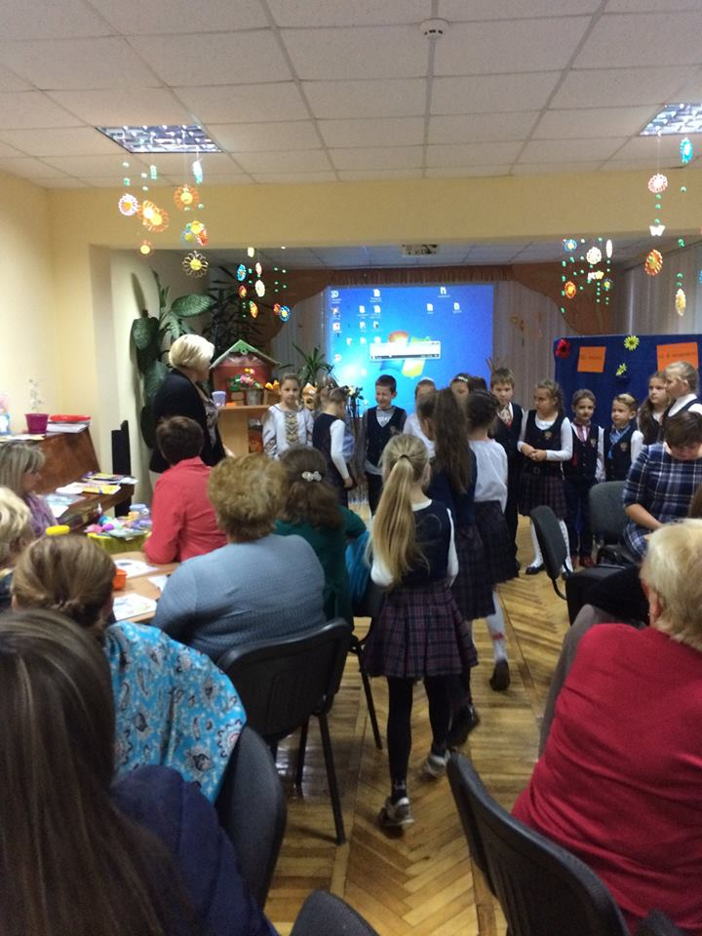

Вихователь забезпечує успішне навчання своїх вихованців, прищеплює їм навички самостійної роботи. Домашні завдання учні груп подовженого дня виконують у школі. Вихователь зобов'язаний так організувати підготовку цих завдань, щоб усі учні змогли виконати їх якісно. Важливим обов'язком вихователя є прищеплення дітям любові до праці, рідної мови, національних традицій, народних звичаїв. Тому і спрямовують свою роботу на повне розкриття кожної дитини, вияв її обдарованості та таланту.
У спеціалізованій школі І ступеня №30 постійно вдосконалюється система роботи з дітьми. У закладі працюють гуртки для дітей різного спрямування.. Учні школи беруть активну участь у шкільних предметних олімпіадах, міських, обласних та всеукраїнських конкурсах та змаганнях.
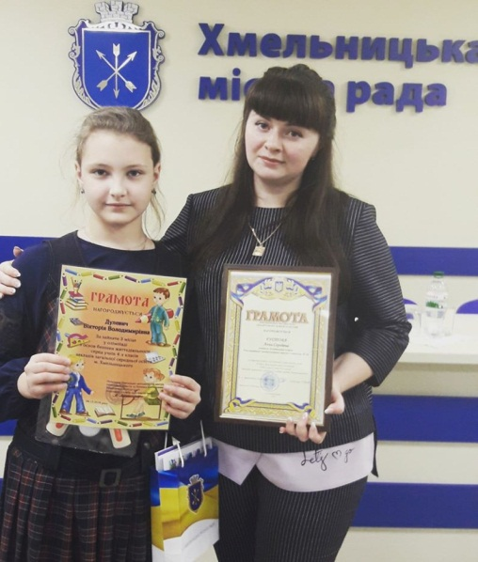
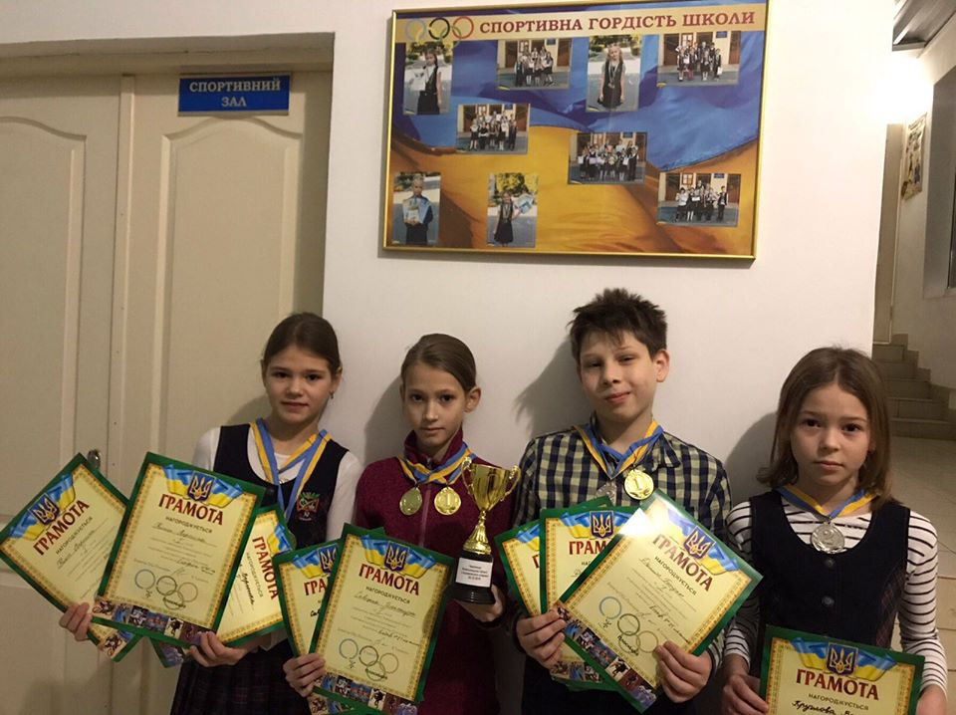

Щотижня у нас відбуваються масові заходи: захист шкільних проектів, виставки дитячих робіт, тематичні ярмарки, конкурси читання віршів, предметні тижні, бібліотечні уроки, виховні години, бесіди, тренінги, флешмоби, відвідування театрів, музеїв, підприємств, акції по збору допомоги дітям-переселенцям та учасникам АТО.
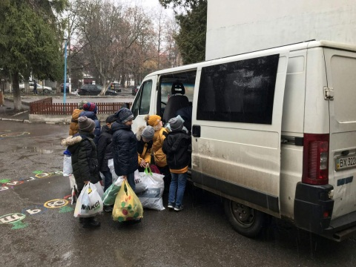
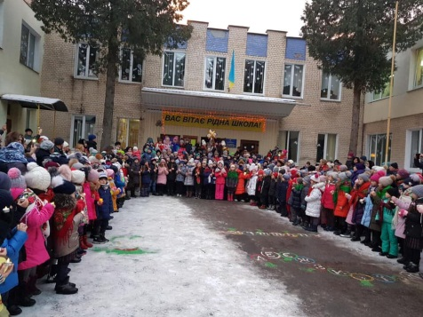
Флешмоб Україна колядує Збір допомоги бійцям АТО

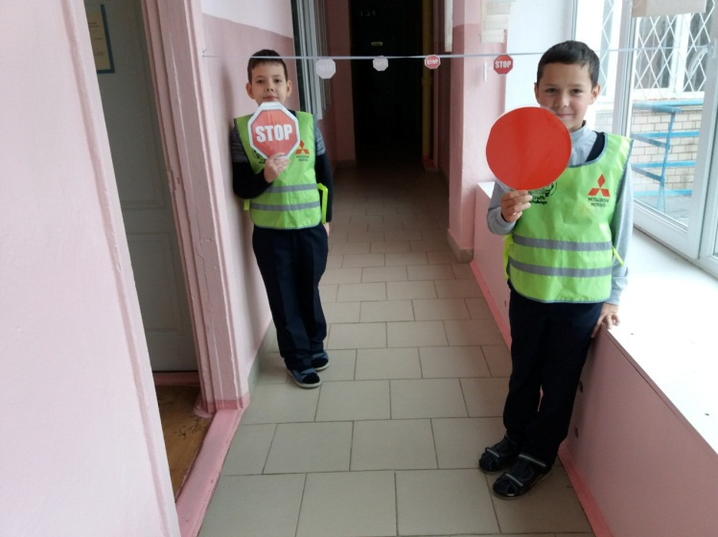
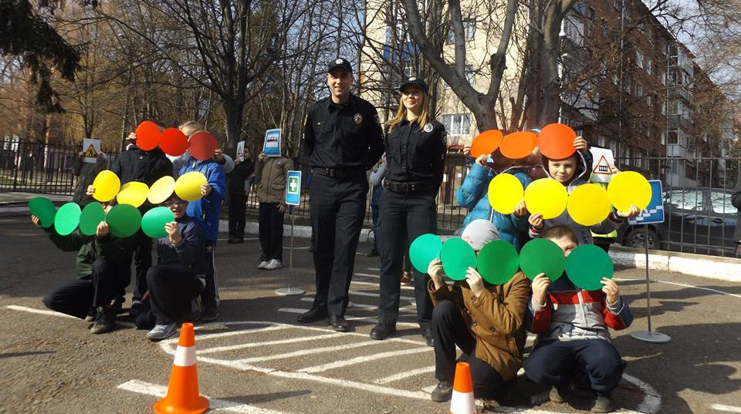

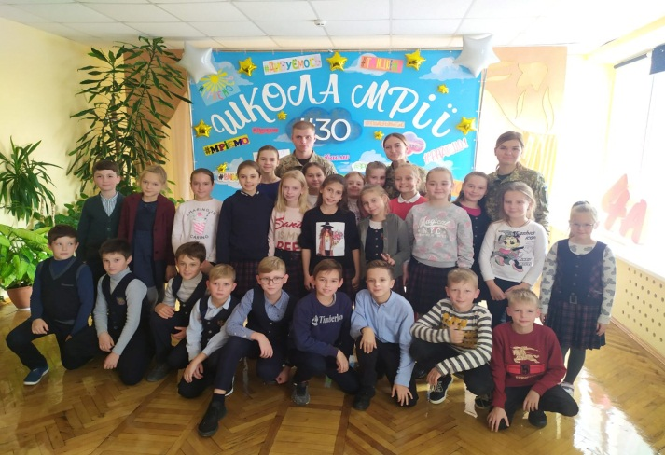
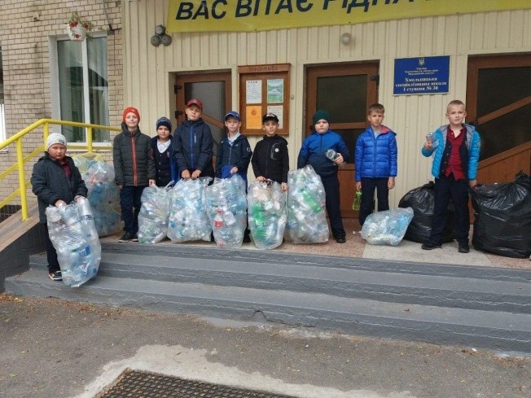

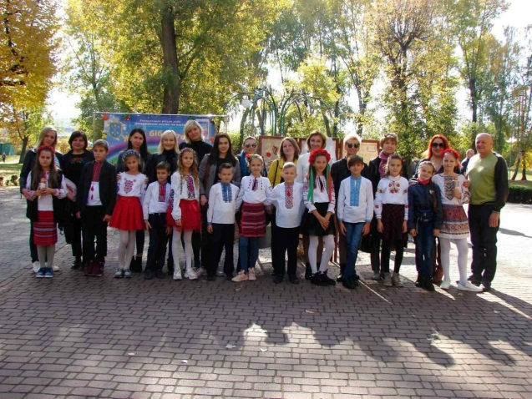
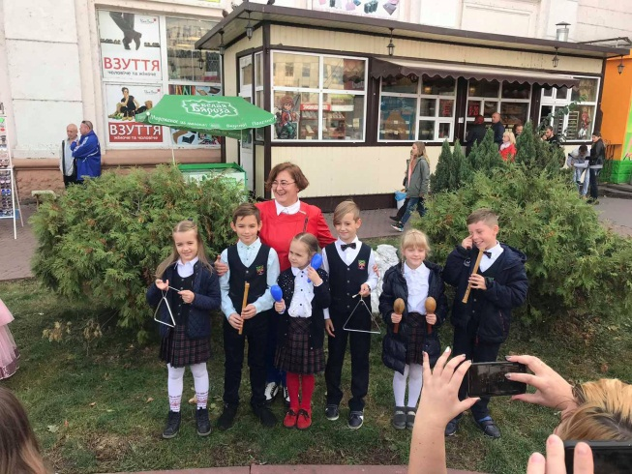

Щорічно у закладі освіти працює літній оздоровчий табір з денним перебуванням «Барвінок», який об’єднує учнів 1-4-их класів. Літній табір допомагає згуртуванню дітей, формує навички самоврядування, почуття відповідальності за свій клас, сприяє розвитку творчих та інтелектуальних здібностей. Діти готують та проводять конкурси та змагання, роблять добрі справи, вчаться жити за законами добра і справедливості.

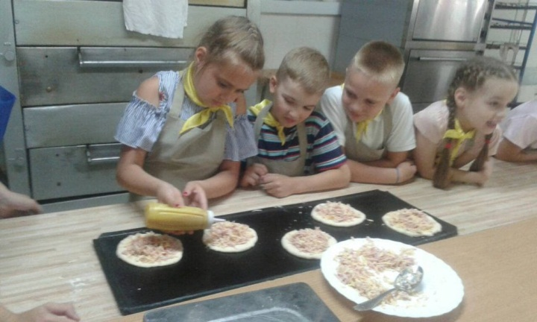
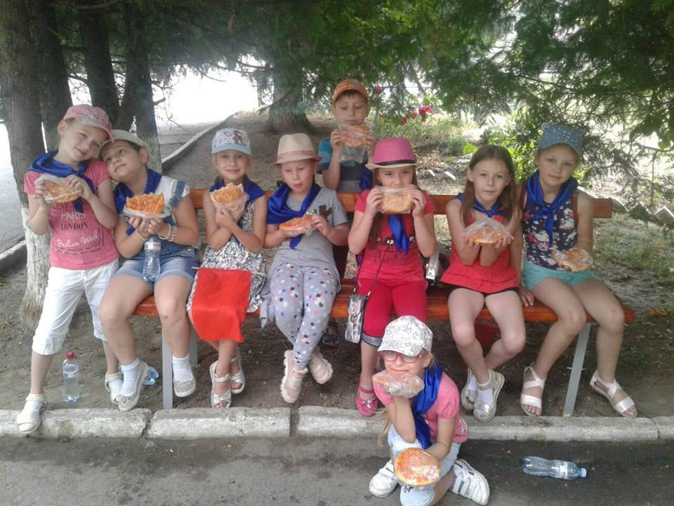
Батьки здобувачів освіти нашої школи – активні учасники освітнього процесу. Вже стало традицією проведення родинних свят для першокласників: народжується велика класна родина дітей, батьків та учителів. Для учнів та їх батьків є великою відповідальністю участь у спортивних заходах. Батьківське об’єднання ініціює та проводить різноманітні заходи, які спрямовані на згуртованість, спільну відповідальність та позитивний результат усіх учасників освітнього процесу.
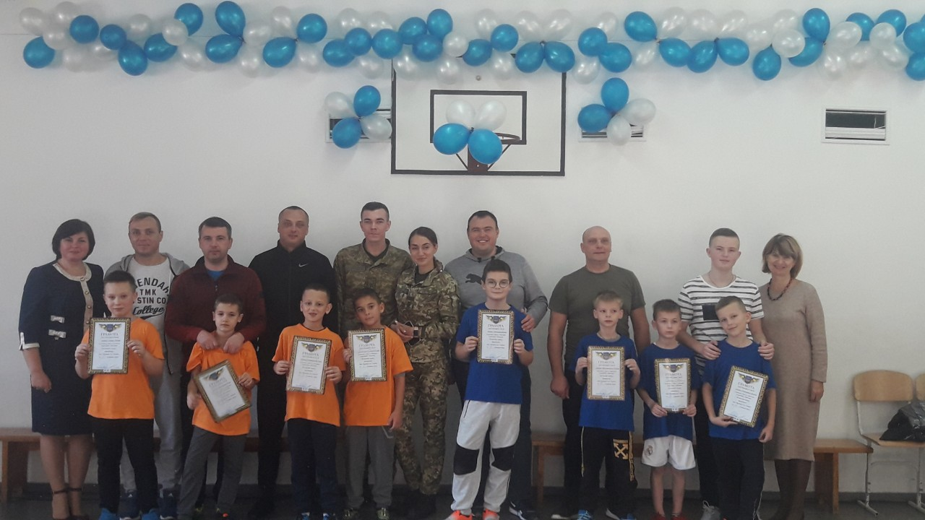

Родзинкою виховної роботи є щорічний авторський конкурс Іванчук Р.І. для дівчаток та їхніх матусь «Панночка-коса, дівоча краса».
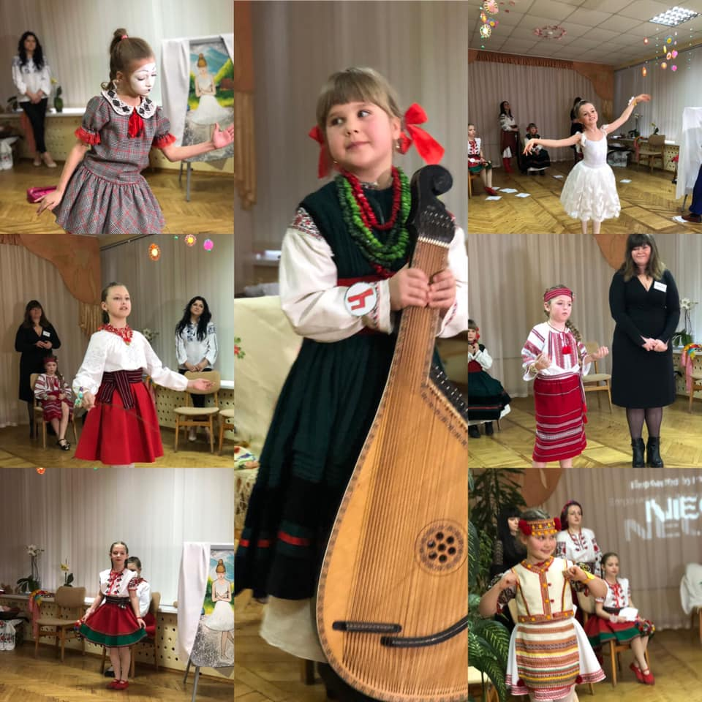

Велика батьківська підтримка дає учням впевненість, зміцнює родинні стосунки, сприяє формуванню позитивного іміджу великої шкільної сім’ї.
Режим повного дня дає можливість за бажанням батьків залучати дітей до відвідування різноманітних гуртків: англійської мови, спортивно-бального танцю, вокалу, гри на сопілці, футболу, аеробіки, інформатики, бісероплетіння, конструювання та моделювання, малювання.
Педагогічний колектив школи бере активну участь у методичній роботі: на базі закладу проводяться семінари-практикуми, для вчителів початкових класів та іноземної мови, вихователів груп продовженого дня, логопедів, практичних психологів та бібліотекарів шкіл міста та області в рамках пілотування та впровадження освітньої діяльності Нової української школи.
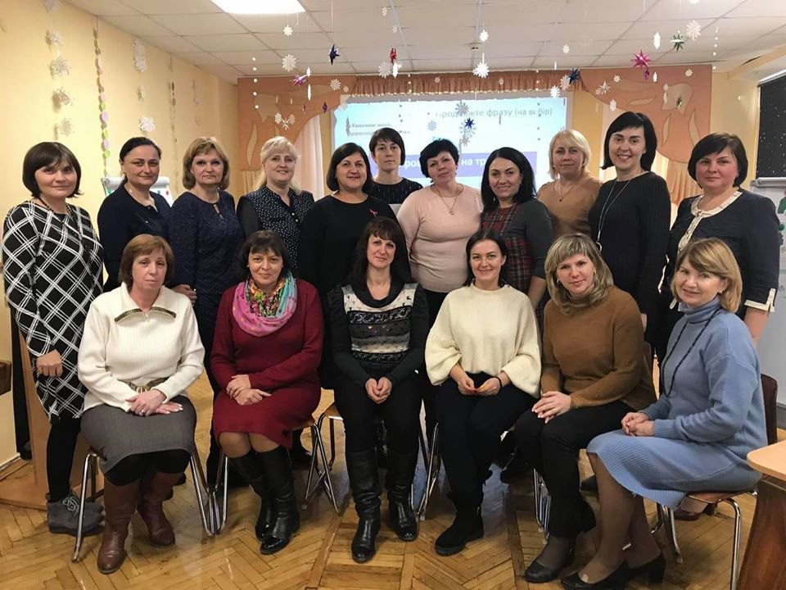

Семінар «Методика викладання курсу «Я досліджую світ» для учасників всеукраїнського експерименту за темою: «Розроблення і впровадження навчально-методичного забезпечення початкової освіти в умовах реалізації нового Державного стандарту початкової загальної середньої освіти».
Учитель той, хто постійно вчиться, шукає новизну, змінюється сам і позитивно впливає на інших. Обмін досвідом із колегами відбувається у стінах рідної школи, під час відвідування інших навчальних закладів та установ, на сторінках освітніх сайтів.
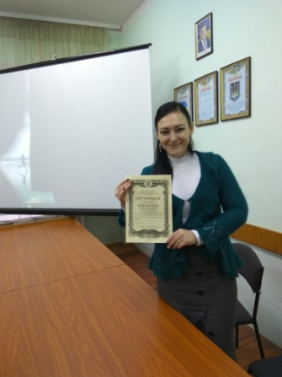
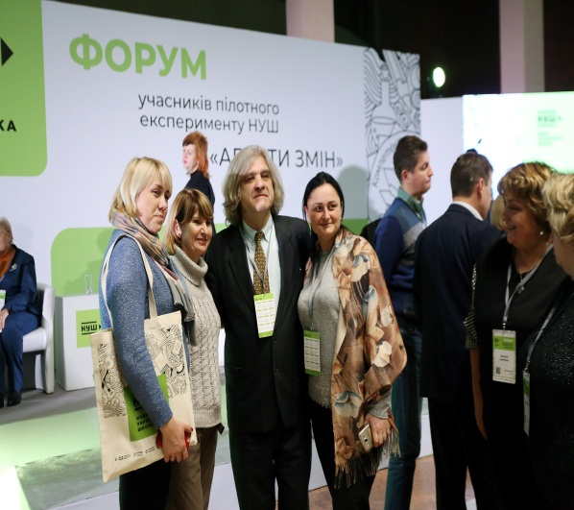
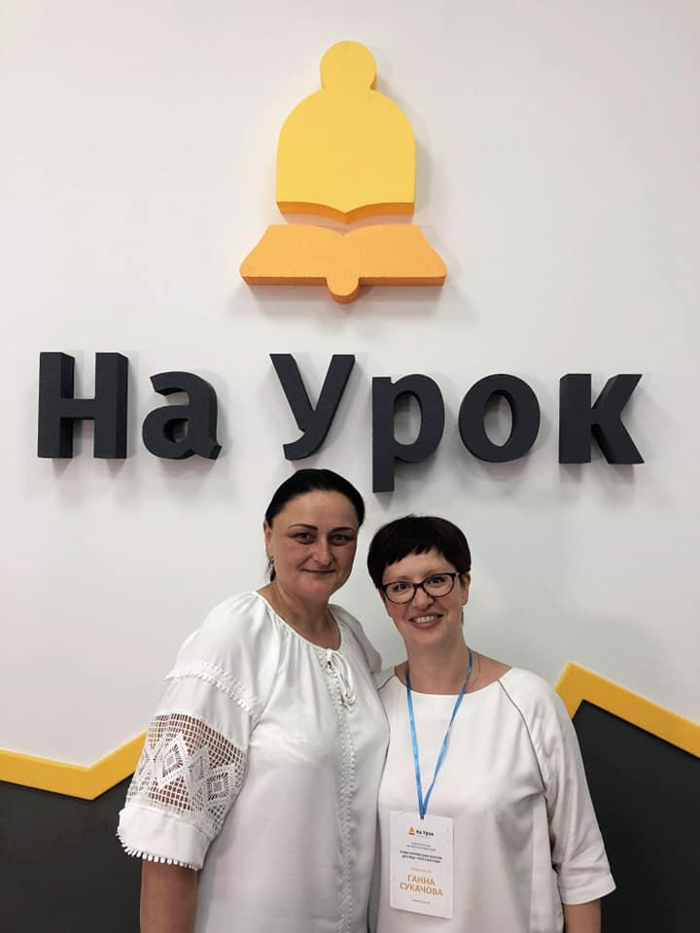

Атестація, творчі звіти, участь у професійних конкурсах, майстер-класи, семінари, відкриті уроки – це робота педагогічного колективу спрямована на підтримку і пропаганду прогресивного педагогічного досвіду, розкриття власного досвіду роботи вчителя, оцінки його творчої активності та професійної компетентності.
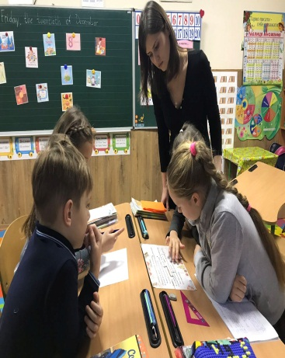
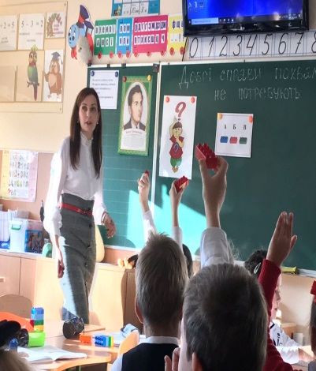
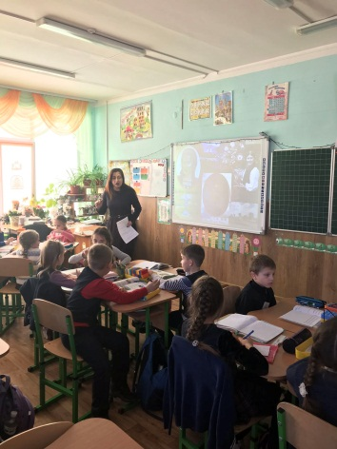
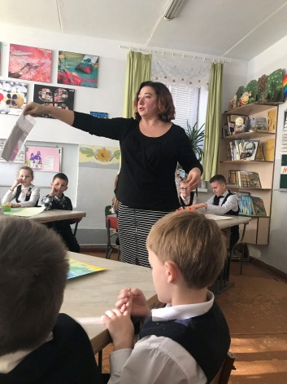

Принцип наступності та безперервності освіти, взаємозв’язок усіх її ланок є пріоритетом нашого закладу освіти. Співпраця з ДНЗ №54 дає можливість проектувати єдину освітню стратегію на розвиток кожної дитячої особистості.
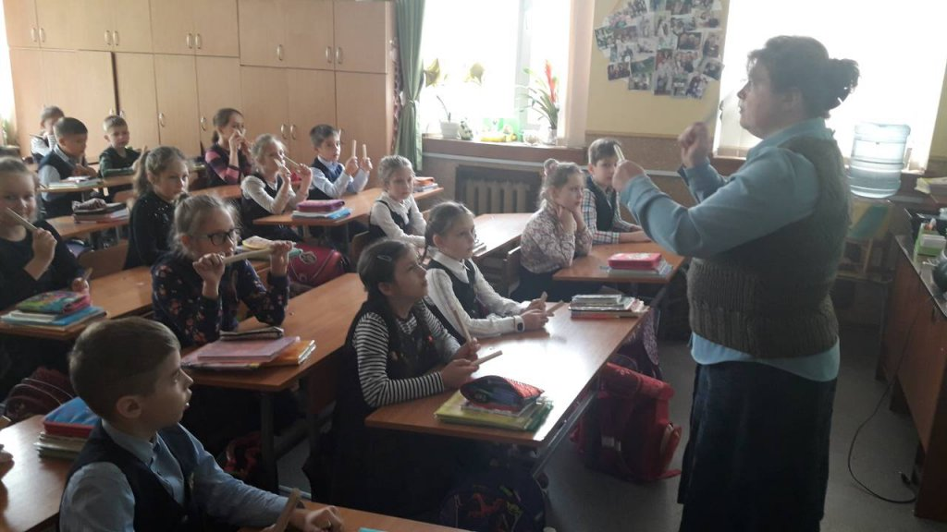
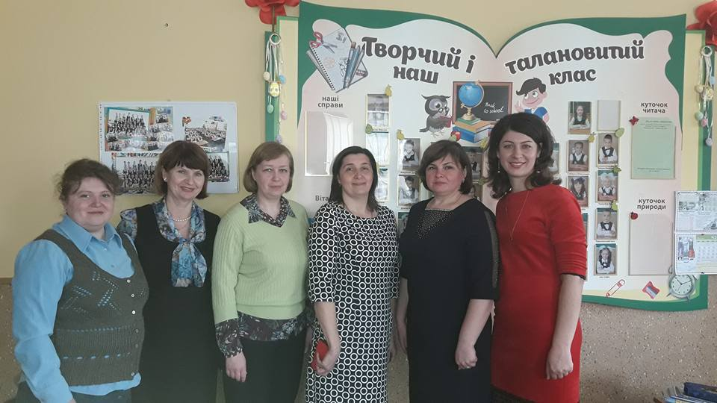

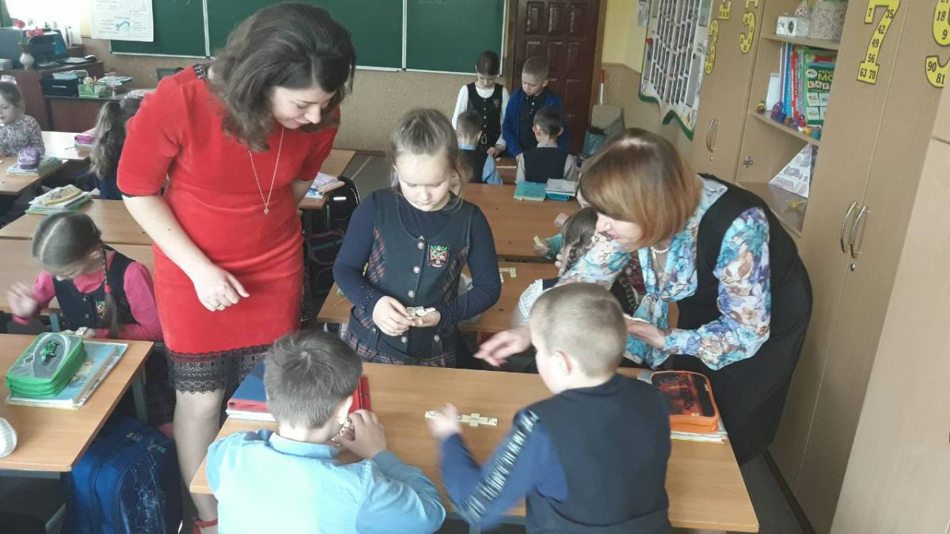
У кожного закладу освіти є свої неповторні риси, своя славна історія, свої збережені і збагачені традиції, що визначають рівень та якість освіти. У час непростого сьогодення нам вдається зберегти кваліфіковані кадри, вдосконалювати матеріально-технічну базу, забезпечувати високий рівень надання освітніх послуг і найголовніше - залишатися школою радості для дітей, творчості для вчителів, спокою для батьків.

